In .h of MCVInteractInterface.h



Log, All: everything is compiled

En el .cpp



When I put UE_LOG(LogTemp, Display …) now I change it:





* Display
* Verbose
* VeryVerbose
* Warning
* Error

There is a Console where we can type: **log loginteract verbose**. (Presionar Tecla º)

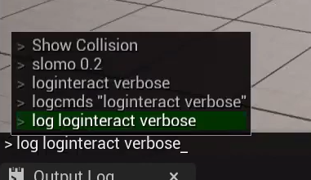

En el DefaulEngine.ini

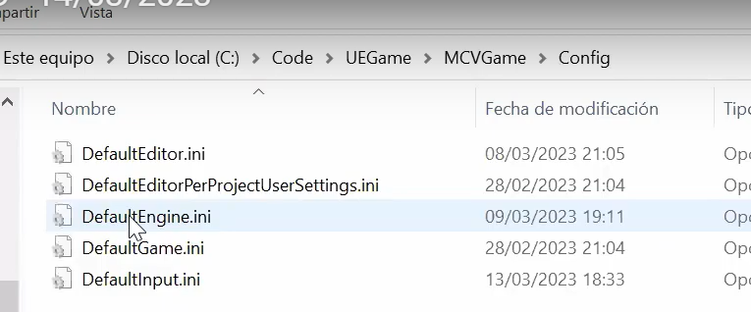

If we type this at the end, it overrides what there is in the .cpp

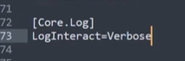

This doesn’t optimize. If a variable is not used for example it doesn’t optimize it



At the end of the file we have to active it again.



We can do it involving only a function.

## Data tables

Yo tengo mis items del inventario y cada uno tiene un nombre. Ese item luego tendrá una malla, unos datos… etc.

Me serviría un diccionario para que cada itemID tenga una serie de propiedades (icon, tags, mesh…)

Esos objetos no existen en C++.

Creamos para ello un DATA_TABLE. Es un array.

Se usa para definir tipos de enemigos, ítems, …

Esa tabla la puedo exportar a un csv (fuera) y luego la puedo reimportar.